Отчет
Выполнила: Залесская Галина
Генетический алгоритм подбирал параметры для задачи biclustering. Для каждого инcтанса было сменено 5 поколений. Это немного, но очень близкое к оптимуму решение находится почти сразу и потом почти не меняется (именно из-за своей близости к оптимуму).
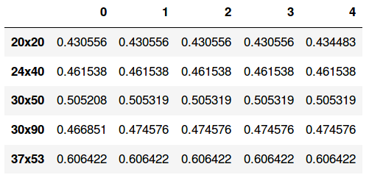
В таблице показано, как меняется значение лучшего решения в зависимости от номера поколения.

Из каждого инстанса выбиралось 5 лучших решений. Таким образом, после чистки от повторений, имеем список из 22 решений. Прогоняя через все остальные инстансы и высчитывая среднюю целевую функцию каждого решения, получаем следующую таблицу.
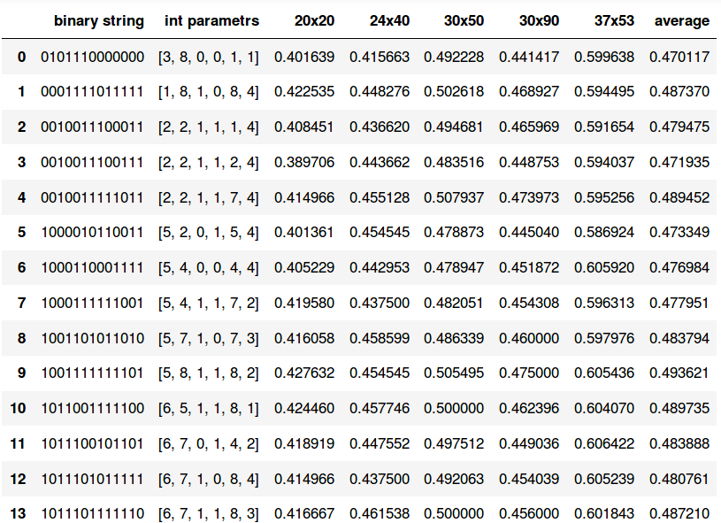

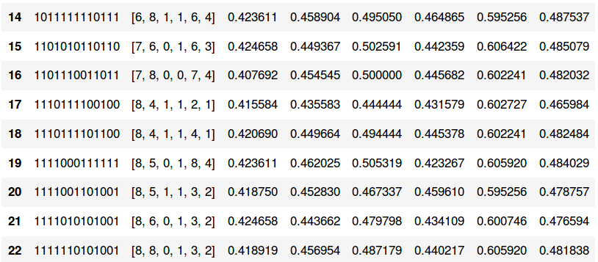

Нулевое решение — это набор параметров, с которым изначально запускался алгоритм в прошлой лабораторной. Среднее значение целевой функции 0.47. Как видно, с помощью подбора параметров удалось повысить это значение.
А лучший результат достигается в 9-м решении (0.493621, в каждом из инстансов был достигнут оптимум) при значении параметров 5,8,1,1,8,2.

Первый параметр отвечает за то, по сколько элементов будет в начальных кластерах (от 1 до 8). Второй — сколько раз надо запустить алгоритм целиком, чтобы получить лучшее решение (от 1 до 8). Третий — в каком порядке запускаются функции в local search (поменять строчку/поменять столбец или наоборот). Четвертый — в каком порядке запускаются функции в shaking (merge/split или наоборот). Пятый — сколько раз повторяется shaking на одной операции, если нет улучшений (от 1 до 8). Шестой — сколько случайных попыток разбиения или слияния будет сделано для достижения лучшего результата (от 1 до 4).

По итогу получается, что чтобы достичь лучшего результата, нужно запустить алгоритм, где изначально в кластерах будет по 5 элементов;
алгоритм повторится 8 раз;
в ls сначала будет меняться столбец, а потом строчка;
в shaking будет сначала split, потом merge;
shaking на одной окрестности будет повторяться 8 раз, пока нет улучшений;
а при разбиении или слиянии будет сделано две случайные попытки и выбран лучший результат.

Если говорить о структуре проекта, то Genetic_algoritm.ipynb — файл с реализацией генетики, VNS_ILS_for_GA.py — модуль с измененными функциями из предыдущей лабораторной, чтобы алгоритм работал с параметрами, а VNS_ILS_for_GA.ipynb — то же самое, но в читабельном формате.

